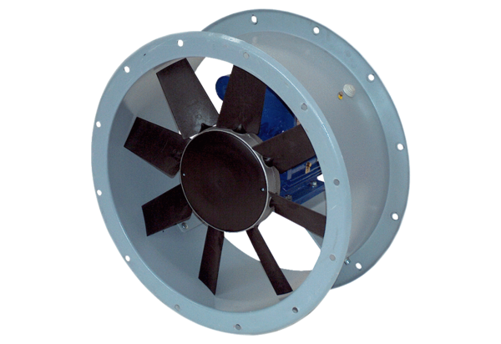Aksijalni cijevni ventilator DAR 63/4-1 ExJedinica za pakiranje: 1 komAsortiman: C
Broj artikla: 0073.0346Proizvođač: MAICO

